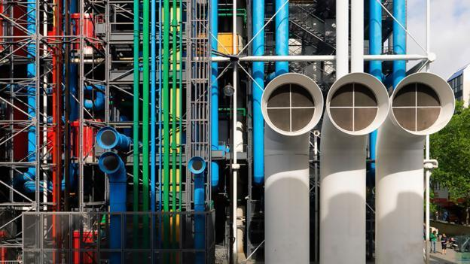
АРХИТЕКТУРА УНУТРАШЊИХ ПРОСТОРА (АУП1), школска 2018/2019

Одговорни наставник и сарадници:
Доц. др Марина Радуљ, дипл.инж.арх., (кабинет бр. 7) marina.radulj@aggf.unibl.org
Доц. др Маја Милић Алексић, дипл.инж.арх. (кабинет бр.7) maja.milic-aleksic@aggf.unibl.org
Асист. Милана Недимовић, дипл.инж.арх. (кабинет бр.7 ) milana.nedimovic@aggf.unibl.org
О ПРЕДМЕТУ АУП1
Предмет је конципиран кроз серију задатака праћених дискусијама, усмјерених ка стицању знања и вјештина из области пројектовања архитектуре унутрашњег простора.
Појмови унутрашњост и спољашност познати су у архитектонској дисциплини првенствено као појаве физичке подјеле као се јавља у односу на архитектонску опну. Међутим постоје и други аспекти кроз које се може посматрати овај дуалитет.
Архитекта Питер Ајземан у књизи Diagram Diaries користи појмове унутрашњост и спољашност interiority - exteriority, како би означио два поља, међусобно зависна, архитектонска истраживања.
- Унутрaшњост interiority припада унутрашњeм механизму/ логици архитектуре
- Спољашњост exteriority се односи на контекст и све спољне утицаје које архитект разматра у формирању унутрашње логике архитектуре
Пројектантски поступак у свом процесу увијек подразумијева сложен међуоднос ова два дуалитета. На предмету АУП1 студенти треба да се упознају са различитим темама и појмовима архитектонског простора и принципима стварања истих од основних елемената до сложених просторних система, као и њихов однос према окружењу.
Настава је конципирана кроз три сегмента:
- БЕТОНСКИ СПАВАЧИ И АРХИТЕКТОНСКА АНАЛИЗА (1-5. радна седмица)
- АРХИТЕКТОНСКО РЈЕШЕЊЕ ЕНТЕРИЈЕРА (6-13. радна седмица)
- ЧИТАЊЕ ТЕОРИЈСКИХ ТЕКСТОВА И ГРАФИЧКИ КОМЕНТАР (14 и 15. радна седмица)

- Први СЕГМЕНТ подразумијева архитектонску анализу објеката приказаних у оквиру филмског циклуса „Бетонски спавачи“ (КОЛОКВИЈУМ 1_20 поена_предаја у 5. седмици)

Методом архитектонске анализе студент развија способност да уочи и анализира просторне елементе и њихове међусобне сложене просторне односе, као и њихове релације према окружењу.
Архитектонском и теоријском анализом долази се до свеобухватнијег разумијевања, слојевитости у стваралачком поступку, њиховој синтези и коначно сагледавању концепта архитектонског објекта. Циљ анализе ауторских остварења је проширивање сазнања о приступима и методама архитектонског пројектовања.
У задацима се проблематизују сљедеће теме:
- размјеравање и димензионисање, кроз однос велико-мало,
- структуирање простора, кроз однос континуално-дисконтинуално,
- проблем типологије, кроз однос специфично-не_типично,
- питање флексибилности, кроз однос фиксно-промјењиво,
- функција, кроз однос употребљено-доживљено,
- амбијенталност, кроз однос фрагмент-цјелина

- Други СЕГМЕНТ је практични задатак - приједлог адаптације куће за потребе хостела са темом “Бивша Југославија” с у улици Царице Милице у Бањалуци, а који се састоји из два дијела:

- Адаптација куће у хостел.
Рад у групи од 8 студената (КОЛОКВИЈУМ 2_10 поена_предаја у 9. седмици):
- Снимање и цртеж постојећег стања куће (основе, пресјеци, изгледи, 3Д модел; Р=1:50)
- приједлог интервенције и адаптације куће за функцију хостела (основе, пресјеци, изгледи, 3Д прикази; Р=1:50)
- идејно рјешење заједничких простора хостела (основе, пресјеци, изгледи, 3Д прикази; Р=1:50)

- Пројекат ентеријера
Појединачни рад (ГРАФИЧКИ РАД_50 поена_предаја у 13. седмици):
- Идејни пројекат ентеријера одабраног сегмента хостела - 1/8 хостела или једна хостелска соба са темом појединична бивше републике или покрајине.
Идејни пројекат треба да прикаже функционалну организацију и дизајн простора кроз сљедеће прилоге:
- основа пода; Р=1:20-1:50
- основа плафона; Р=1:20-1:50
- 2 пресјека; Р 1:20-1:50
- изгледи; Р=1:20-1:50
- 3Д прикази
- детаљи намјештаја, материјализације површина, расвјете, осталих инсталацијаи сл.; детаље приказати кроз основу, изглед, пресјек и аксонометрију; Р=1:5-1:20

- Трећи СЕГМЕНТ се односи на обавезно читање кратких тематских текстова и приказ разумијевања истих путем графичке илустрације (колаж скица, дијаграма, илустративних фотографија и сл.) (ИСПИТ_20 поена_предаја у 15. седмици):
Уводни текстови умјесто образложења задатка
- Алваро Сиза: Важност цртања
- Алваро Сиза: О педагогији
( Alvar Siza, Zapisi o arhitekturi. Zagreb: AGM, 2006)

Обавезни текстови за анализу:
- Стивен Хол: СИДРЕЊЕ, тема: ПРОСТОР - ЗНАЧЕЊЕ
- (Steven Holl: Anchoring / Selected Projects 1975 – 1991. New York: Princeton Architectural Press, 1991.);
- Бернард Чуми: ПРОСТОРИ И ДОГАЂАЈИ тема: ПРОСТОР- ОРГАНИЗАЦИЈА И УПОТРЕБА
(Bernard Tshumi: Arhitektura i disjunkcija. Zagreb: AGM, 2004);
- Peter Cumtor: О СТРАСТИ ЗА СТВАРИМА, тема: ПРОСТОР – ПРОСТОРНЕ СИТУАЦИЈЕ
(Peter Cumtor: Misliti arhitekturu. Zagreb: AGM, 2003);
- Кристијан Норберг –Шулц: ФЕНОМЕН МЈЕСТА, тема: ПРОСТОР vs MJESTO (Christian Norberg Schulz The Phenomena of Place)

Облици провјере знања:
Колоквијум 1 20 бодова
Колоквијум 2 10 бодова
Графички рад 50 бодова
Испит 20 бодова
Укупно макс 100 бодова
Напомена: Студент који на графичком раду добије оцјену 5 (мање од 26п) не може да добије укупну позитивну оцјену и губи право на потпис.

